Учреждение образования

“БЕЛОРУССКИЙ ГОСУДАРСТВЕННЫЙ УНИВЕРСИТЕТ

ИНФОРМАТИКИ И РАДИОЭЛЕКТРОНИКИ”

Кафедра интеллектуальных информационных технологий

**Отчёт по лабораторной работе №2**

**по курсу «Логические основы интеллектуальных систем»**

**«Проверка формулы на нейтральность»**

Выполнил студент группы 721701: Кузьмич Ю.С.

Проверил: Бобков А.В.

**МИНСК 2020**

**Описание лабораторной работы**

*Вариант* ***4****.*

Целью лабораторной работы является реализация программы, которая проверяет является ли формула нейтральной.

**Постановка задачи**

На входе имеется строка. Необходимо проверить формулу на нейтральность.

Язык реализации – JavaScript.

**Формулой** называется правильный текст на языке логики высказываний. **Нейтральные формулы** при различных наборах значений, входящих в них переменных, являются то истинными, то ложными.

***Грамматика языка логики высказываний.***

<константа> ::=1|0

<символ> ::=A|B|C|D|E|F|G|H|I|J|K|L|M|N|O|P|Q|R|S|T|U|V|W|X|Y|Z

<отрицание> ::=!

<конъюнкция> ::=&

<дизъюнкция> ::=|

<импликация> ::=->

<эквиваленция> ::=~

<открывающая скобка> ::=(

<закрывающая скобка> ::=)

<бинарная связка>::=<конъюнкция>|<дизъюнкция>|<импликация>|<эквиваленция>

<атом> ::=<символ>

<унарная сложная формула>

::=<открывающая скобка><отрицание><формула><закрывающая скобка>

<бинарная сложная формула>

::=<открывающая скобка><формула><бинарная связка><формула><закрывающая скобка>

<формула> ::=<константа>|<атом>|<унарная сложная формула>|<бинарная сложная формула>

**Схема алгоритма**

1. Функция *setValueForSymbol(symbolInFormula, valuesInRow)*

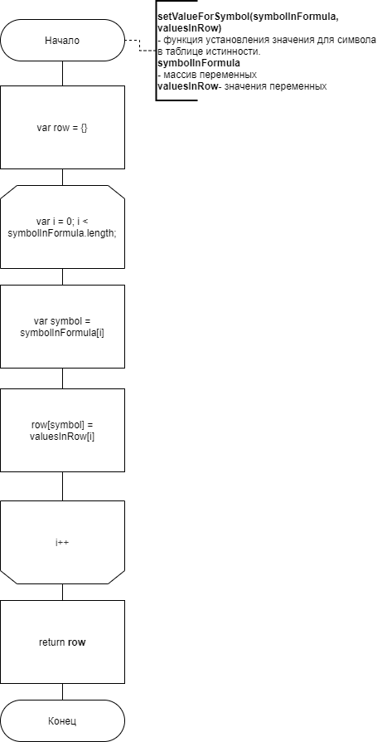

Рисунок 1 – функция setValueForSymbol

1. Функция *checkIsNeutral(formula)*

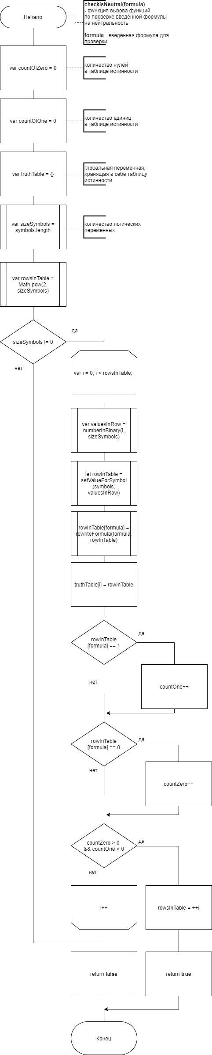

Рисунок 2 – функция checkIsNeutral(formula)

1. Функция *numberInBinary(number, stringSize)*

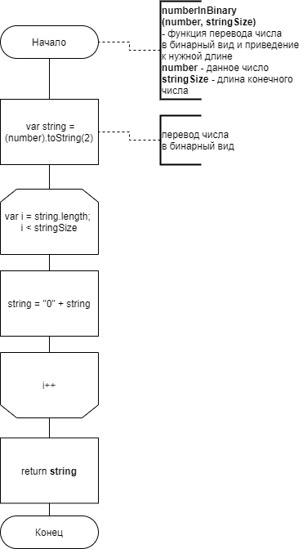

Рисунок 3 – функция numberInBinary

1. Функция *rewriteFormula(formula, truthTable)*

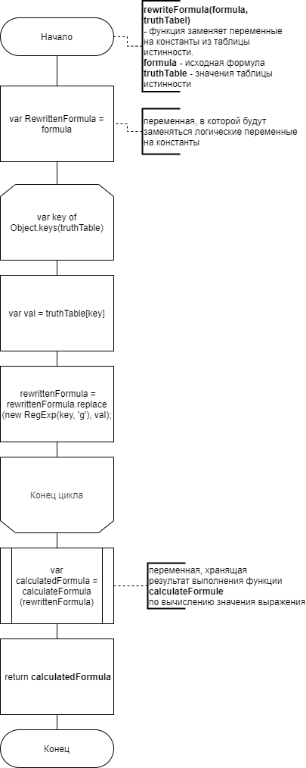

Рисунок 4 – функция rewriteFormula

1. Функция *calculateFormula(formula)*

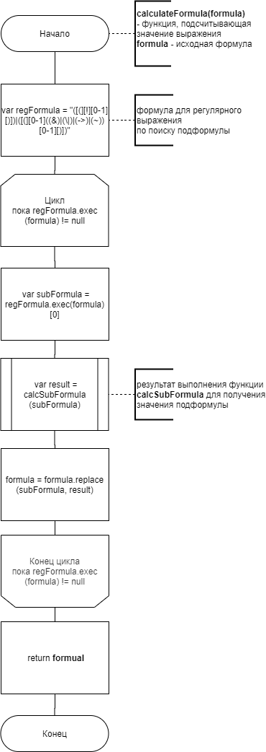

Рисунок 5 – функция calculateFormula(formula)

1. Функция *calcSubFormula(formula)*

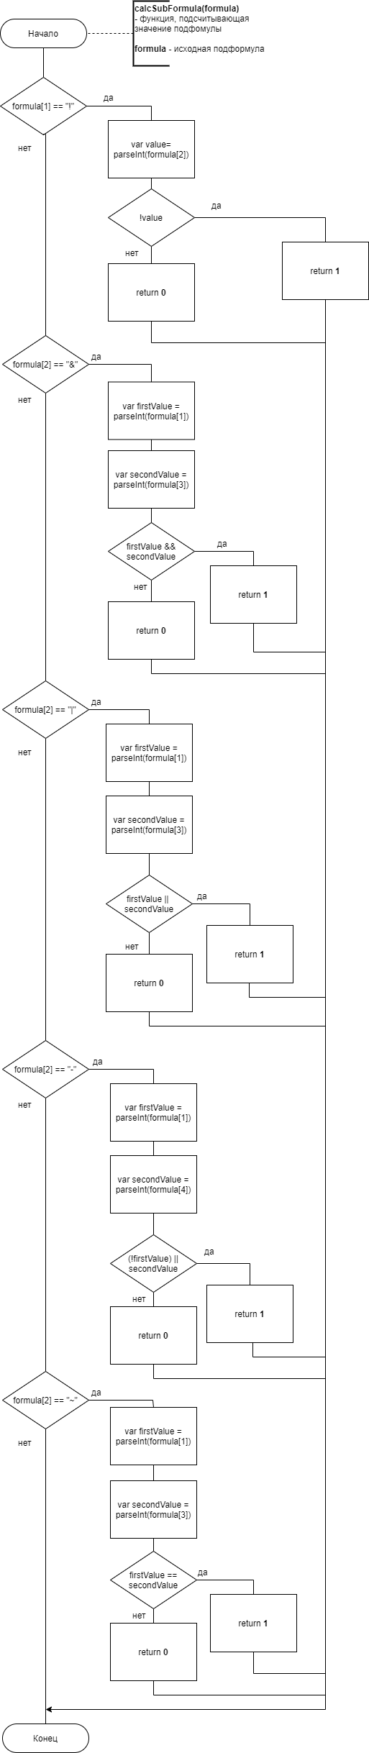  
Рисунок 6 – функция calcSubFormula(formula)

**Тесты:**

1. Тест 1:

*Вход: ((!A)->B)*

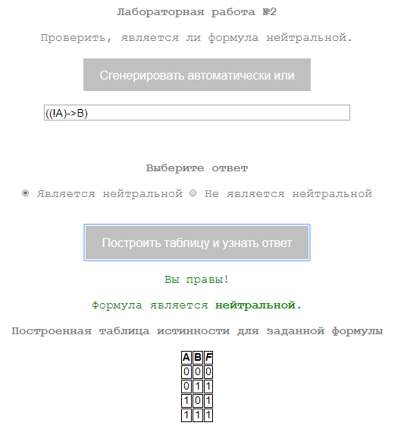

Рисунок 7 – Тест 1

1. Тест 2:

*Вход: ((!A)&A)*

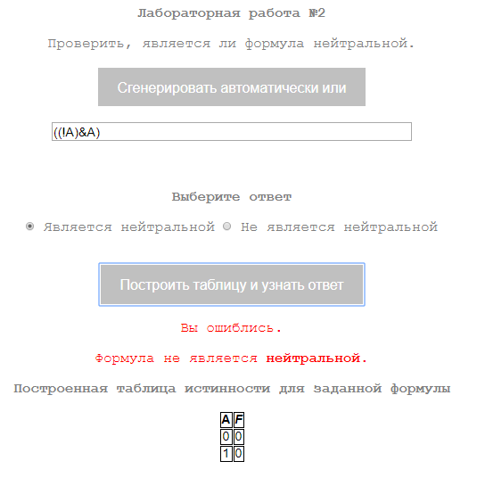

Рисунок 8 – Тест 2

1. Тест 3:

*Вход:(A|(((!A)|(!B))~((A~(B|(!C)))->(A&((!A)|(A->(A->A))))*

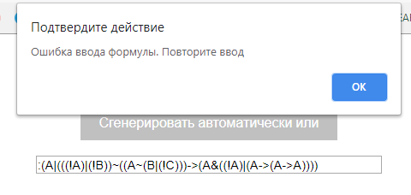

Рисунок 9 – Тест 3

1. Тест 4:

*Вход: (((!A)|B)&((!A)|(A|A)))*

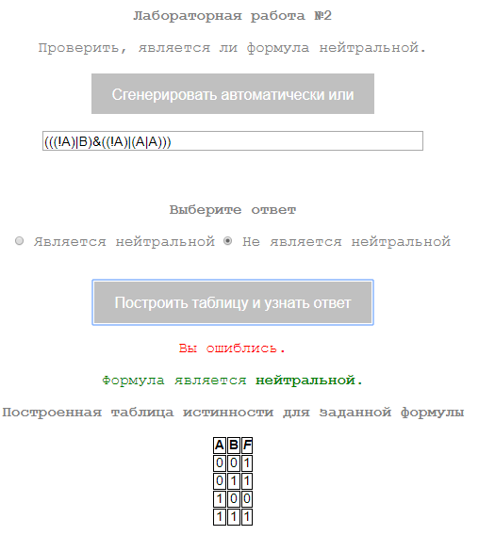

Рисунок 10 – Тест 4

**Вывод:**

В рамках лабораторной работы была реализована программа проверки формулы логики высказываний на то, является ли она нейтральной или нет. Также было проведено тестирование программы и составлены схемы алгоритмов в виде блок-схемы.